Wochenendkurs im Kloster Engelberg, OW
Einführung in die Kupferstecher-Fraktur (Merian-Fraktur)
Keine Vorkenntnisse nötig
Beginn: Freitag, 18.9.2020, 16:00 Uhr
Ende: Sonntag, 20.9.2020, 16:00 Uhr

Dieses Mal zieht es uns in die Berge. Es ist mir eine grosse Freude einen inspirierenden Wochenendkurs im Benediktinerkloster Engelberg, OW anzubieten. Der wunderbare Barockbau liegt eingebettet in einer faszinierenden Berglandschaft. Dieses Jahr wird das 900-jährige Bestehen des Klosters gefeiert. Ein weiterer Grund unseren dortigen Aufenthalt noch mehr zu geniessen und wertzuschätzen. Das Kloster ist ein Ort der Stille. Die Seele baumeln zu lassen. In sich zu gehen und neue wertvolle Kräfte zu sammeln. Das sind gute Voraussetzungen, um uns in Ruhe der Kalligrafie zu widmen. Um das Ganze abzurunden, gibt es in der Klosteranlage viel Neues und Spannendes zu entdecken.
Die Kupferstecher-Fraktur ist eine zierliche, verschnörkelte Schrift, die eine eindrückliche Würde und Ernsthaftigkeit ausstrahlt. Dieser Schriftcharakter erhält durch die Zugabe von goldener Farbe oder in Kombination mit einer anderen Farbe eine besondere Eleganz und ganz erstaunliche Tiefenwirkung.

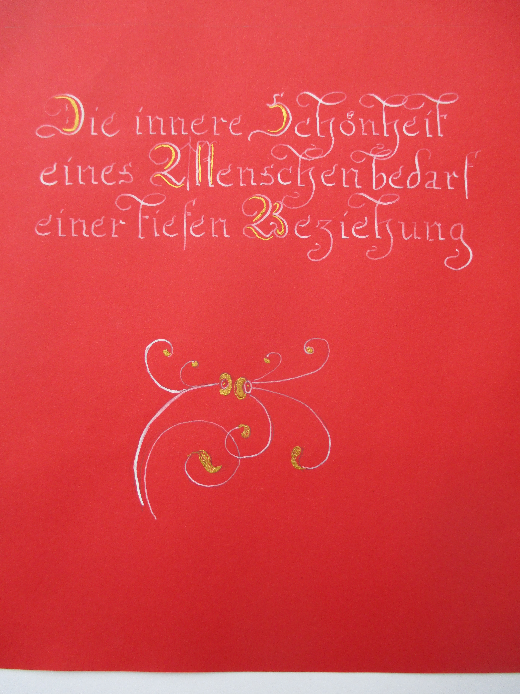
Schwerpunkte:
- Anfänger lernen zuerst den Umgang mit der Spitzfeder.
- Nach den ersten Übungen beginnen wir mit dem Alphabet der Kupferstecher-Fraktur.
- Durch Verzierungen wird die Schrift noch mehr zur Geltung kommen, insbesondere mit goldener Farbe.
- Initialen mit der Breitfeder.
- Kurze Textgestaltung auf Büttenpapier.
- Text mit Kontrastfarbe auf dunklem Papier.

Kursleitung: Hanna Biedermann
Kontakt: Tel: 061 322 5636 / Natel: 079 311 72 61 / E-Mail: hanna@kalligraphie-hb.ch

Kurskosten: CHF 420.00.-inklusive Material
Vollpension Verpflegung & Logis im Kloster, inkl. Konferenzsaal Raummiete: CHF 375.00

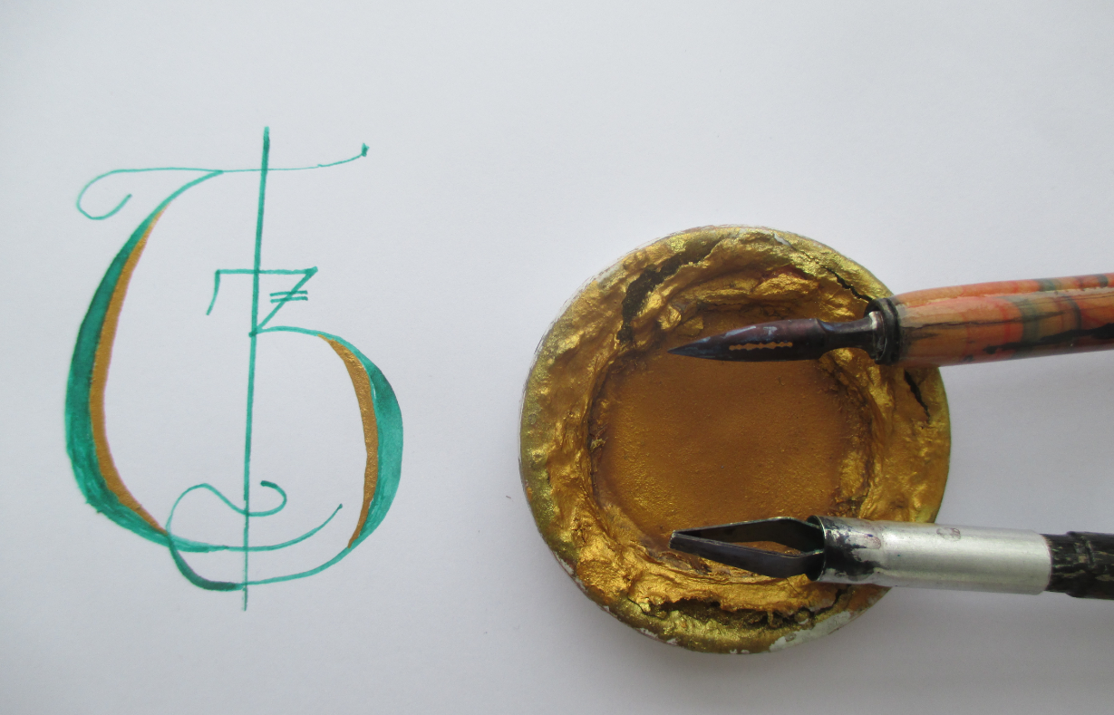

Bemerkungen:
- Rabatt: Eine Person, welche im selben Kalenderjahr zwei meiner Kalligrafie-Wochenendkurse besucht, erhält für den 2. Kurs eine Preisreduktion von CHF 30.00. Dasselbe gilt für Paare, die einen Kurs zusammen buchen oder zwei Freunde, die zusammen einen Kurs buchen.
- Ab mindestens 6 Teilnehmern findet der Kurs statt, maximum 10 Teilnehmer.
- Anmeldung bis spätestens 16. August 2020 über den Anmeldetalon meiner Webseite.
Um sich ihren Platz zu sichern, melden Sie sich frühzeitig an.
- Für Impressionen vom Kloster: https://www.kloster-engelberg.ch/

